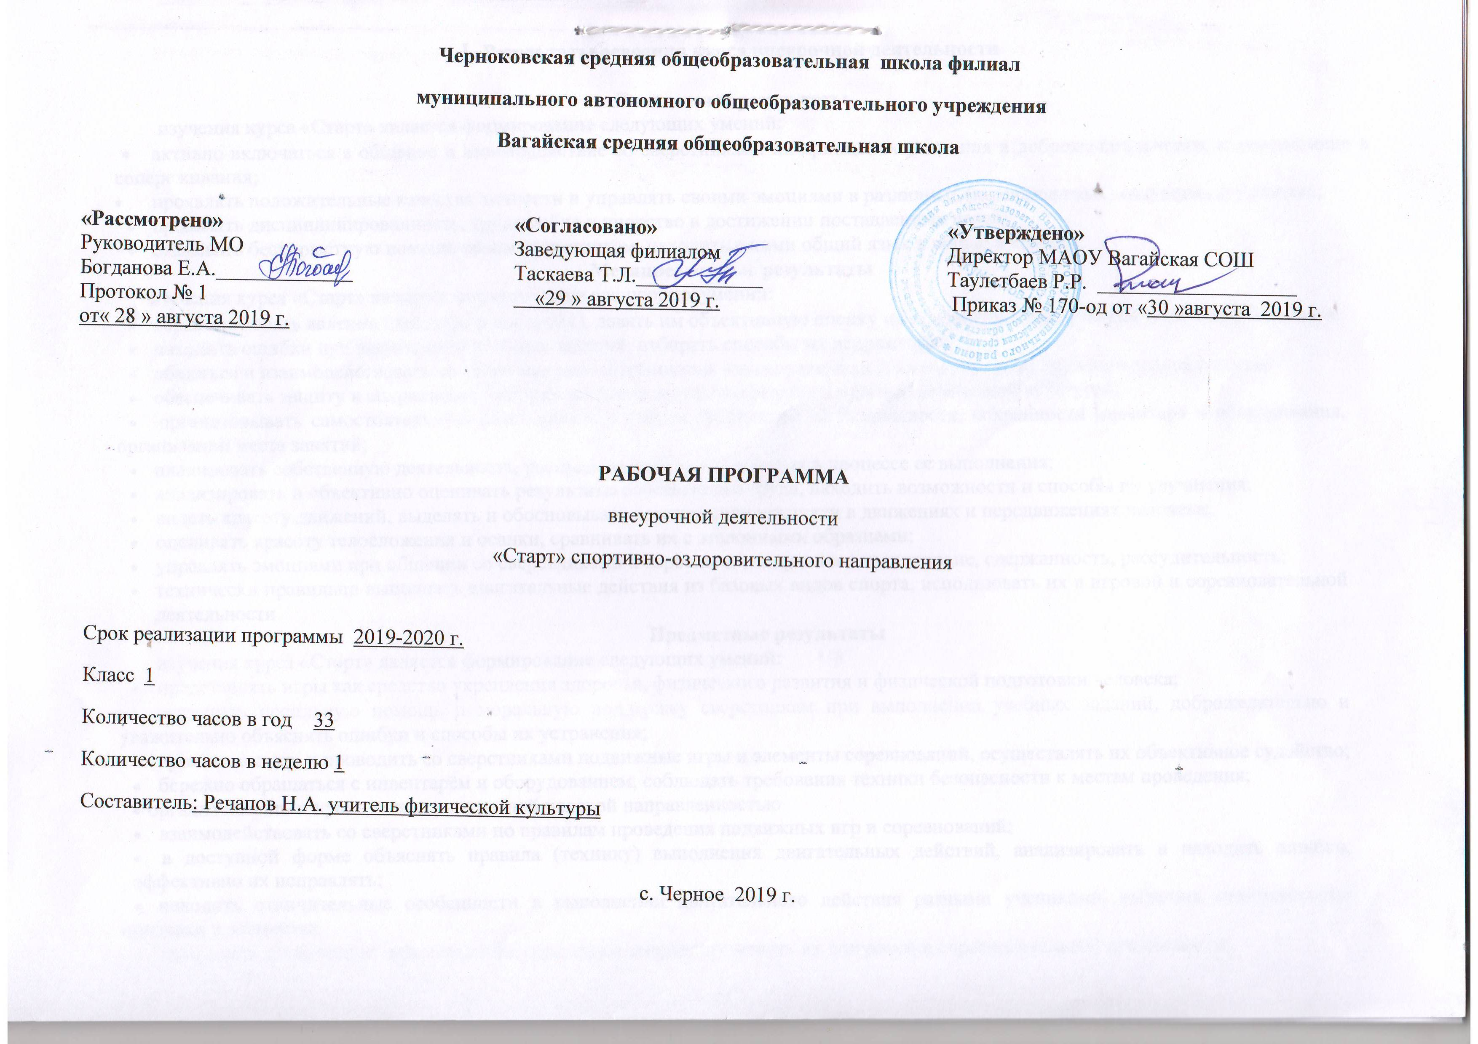

1. Результаты освоения курса внеурочной деятельности
В результате выполнения под руководством учителя коллективных и групповых творческих работ, а также элементарных доступных проектов, учащиеся получат:
- первоначальный опыт использования сформированных в рамках учебного предмета коммуникативных универсальных учебныхдействий в целях осуществления совместной продуктивной деятельности:распределение ролей руководителя и подчиненных,распределение общего объема работы, приобретение навыков сотрудничества и взаимопомощи, доброжелательного и уважительного общения со сверстниками и взрослыми;
- овладеют начальными формами познавательных универсальных учебных действий – исследовательскими и логическими: наблюдения, сравнения, анализа, классификации, обобщения;
- получат первоначальный опыт организации собственной творческой практической деятельности на основе сформированных регулятивных универсальных учебных действий:целеполагания и планирования предстоящего практического действия,
- прогнозирования, отбора оптимальных способов деятельности, осуществления контроля и коррекции результатов действий; научатся искать, отбирать, преобразовывать необходимую печатную и электронную информацию;
- познакомятся с персональным компьютером как техническим средством, с его основными устройствами, их назначением;
- приобретут первоначальный опыт работы с простыми информационными объектами: текстом, рисунком, аудио и видеофрагментами; овладеют приемами поиска и использования информации, научатся работать с доступными электронными ресурсами;
- получат первоначальный опыт трудового самовоспитания: научатся самостоятельно обслуживать себя в школе, дома, элементарно ухаживать за одеждой и обувью, помогать младшим и старшим, оказывать доступную помощь по хозяйству.
В ходе преобразовательной творческой деятельности будут заложены основы таких социально ценных личностных и нравственных качеств, как трудолюбие, организованность, добросовестное и ответственное отношение к делу, инициативность, любознательность, потребность помогать другим, уважение к чужому труду и результатам труда, культурному наследию.
Личностные результаты.
изучения технологии являются воспитание и развитие социально личностных значимых качеств,индивидуально-личностных позиций, ценностных уставок (внимательное и доброжелательное отношение к сверстникам, младшим и старшим, готовность прийти на помощь, заботливость, уверенность в себе, чуткость, доброжелательность, общительность, эмпатия, самостоятельность, ответственность, уважительное отношение к культуре всех народов, толерантность, желание трудиться, уважительное отношение к своему и чужому труду и результатам труда).
Метапредметные результаты.
изучения технологии является освоение учащимися универсальных способов деятельности,применение, как в рамках образовательного процесса, так и в реальных жизненных ситуациях (умение принять учебную задачу или ситуацию, выделить проблему, составить план действий и применять него для решения практической задачи, осуществлять информационный поиск, необходимую корректировку в ходе практической реализации, выполнять самооценку результата).
Предметные результаты.
изучения технологии являются доступные по возрасту начальные сведения о технике, технологиях и технологической стороне труда мастера, художника, об основах культуры труда; элементарные умения предметно-преобразовательной деятельности, умения ориентироваться в мире профессий, элементарный опыт творческой и проектной деятельности.
2. Содержание курса внеурочной деятельности с указанием форм организации и видов деятельности
1. Вводная беседа. Правила поведения в кружке. (1 час)
Ознакомление. Беседа о правила поведения в кружке. Правила техники безопасности при работе с клеем, ножницами и другими инструментами.
2. Работа с природным материалом. (3 часа)
Беседа: Мир природы и природный материал. Ознакомление с технологии обработки природных материалов. Составление композиции из растительного материала по замыслу детей. Ознакомление с семенами. Изготовление по чертежу мозаики.
3. Конструирование и моделирование из бумаги, картона. (2 часа)
Объяснение как изготавливают бумагу Изучение шахматное плетение. Изготовление закладки. Составление плана действий по технологической карте. Изготовление разноцветный коврик.
4. Работа с разными материалами (5 часов)
Объяснение технологию обработки различных материалов. Изготовление карандашных стружек. Изготовление аппликацию «Такие разные цветы». Ознакомление с нитками. Подготавление нарезанных ниток. Изготовление панно из нарезанных ниток «Корзина с цветами».
5. Работа с картоном. Макет домика. (3 часа)
Ознакомление приёмами работы с картоном. Подготовление квадратных модулей. Коллективная работа Макет домика
6. Работа с пластическими материалами. Рисование пластилином «Домик в деревне» (4 часа)
Ознакомление приёмами работы с пластичными материалами. Рисование пластилином «Домик в деревне» Коллективная работа.
7. Оригами – японское искусство складывания из бумаги. (5 часов)
Наблюдение поделки цветок «Тюльпан». Объяснение порядок выполнения поделки. Подготовление треугольных модулей. Сбор треугольных модулей. Изготовление цветок «Тюльпан»
8. Свободное конструирование. (3 часа)
Ознакомление с водным транспортом. Просмотр модуль лодки. Выполнение шаблона. Соотнесение шаблона к будущему изделию. Сгибание по чертежу. Изготовление модуль «Лодка плоскодонка»
9. Аппликация «Автомобиль» (3 часа)
Чтение чертежа и изготовление по чертежу несложное изделия. Соотнесение чертежа с рисунком будущего. Дополнение чертёж по рисунку. Изготовление по чертежу аппликацию «Автомобиль»
10. Основы квиллинга. (2 часа)
Знакомство с техникой квиллинга. Создание простых композиций. Подготовление модулей для коллективной работы. Изготовление панно " Воспоминание о лете"
11. Композиция. (2 часа)
Выстраивать композиции по техническому рисунку. Изготовление по техническому рисунку композиции «Яхта в море»
12. Итоговое занятие (1 час)
Составление альбома лучших работ.
Рекомендуемая модель занятия такова:
- Инструктаж. (2 мин)
- Актуализация знаний. (7-10мин)
- Организация познавательной деятельности.(10 мин)
- Веселая переменка. (2 мин)
- Творческая работа (15 мин)
- Рефлексия выставка работ. (2-3 мин)
Формы организации внеурочной деятельности:
- Практическая деятельность.
- Выставка работ.
- Просмотр видеофильмов.
Виды деятельности:
- Моделирование.
- Конструирование
- Работа в сети интернет.
- Проектирование.
- Изготовление работы по чертежу.
Методы работы, используемые при освоении программы:
- Продуктивный
- Репродуктивный
- Частично- поисковый.
- Объяснительно- иллюстрационный.

3. Тематическое планирование.
Тема | Количество часов
 | всего | на теоретическое занятия | на практическое занятия
Организационное занятие. Техника безопасности и правила поведения в кружке. | 1 | 1
Работа с природным материалом. Составление композиции из растительного материала по замыслу детей. | 3 | 1 | 2
Конструирование и моделирование из бумаги, картона. | 2 | 1 | 1
Работа с разными материалами. | 5 | 1 | 4
Работа с картоном. Макет домика. | 3 | 1 | 2
Работа с пластическими материалами. Рисование пластилином «Домик в деревне» | 4 | 1 | 3
Оригами – японское искусство складывания из бумаги. | 5 | 1 | 4
Свободное конструирование. | 3 | 1 | 2
Аппликация «Автомобиль» | 3 | 1 | 2
Основы квиллинга. | 2 | 1 | 1
Композиция. | 2 | 1 | 1
Итого | 33 | 11 | 22

